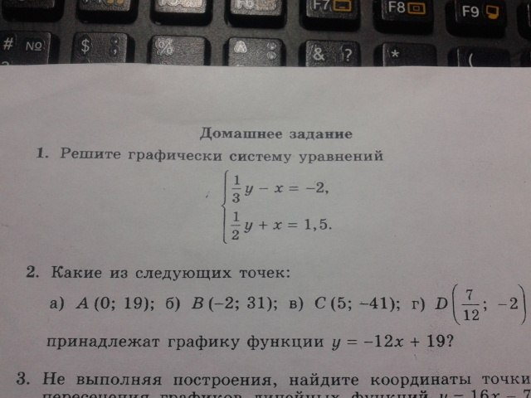

1) Решение системы уравнений:

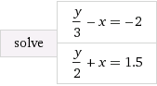http://www4b.wolframalpha.com/Calculate/MSP/MSP113321ed381d54g5f76e00003cc7h97d75cc4895?MSPStoreType=image/gif&s=53&w=275.&h=36.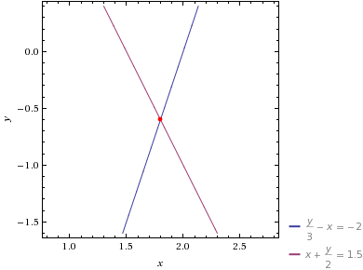

2) Уравнение у = -12х + 19: при х = 0 у = 19. Ответ а).